NEUE FUNKTIONEN FÜR OC53 MIT PROFINET VON IPF
KAMERASENSOREN NOCH EINFACHER KALIBRIEREN

Für die Kamerasensoren der Reihe OC53 von ipf electronic ergeben sich immer wieder neue Anwendungsbereiche. Möglich wird dies vor allem durch eine kostenlose, leistungsstarke Parametriersoftware, welche ständig erweitert wird. Das jüngste Release der Software für die Monochrom-Kameras der Reihe OC53 mit Profinet-Anschluss enthält nun einige neue, äußerst praxisorientierte Funktionen.

Es gibt immer wieder Applikationen, in denen ein Kamerasensor der Reihe OC53 nicht exakt senkrecht über einen zu detektierenden Inspektionsbereich installiert werden kann, z. B. bei Einsatz eines Roboterarms zum Materialhandling
oder zur Vermeidung von Reflektionen bei der Detektion von glänzenden bzw. reflektierenden Materialien (z. B. Abfrage von Barcodes unter Folienverpackungen).

Automatische Korrektur perspektivischer Effekte
Wird ein OC53 jedoch in einem bestimmten Winkel zu einem zu prüfenden Objekt montiert, so führt dies zur Verzeichnung des Kamerabildes und somit zu Prüfergebnisabweichungen, die bislang mit einigem Aufwand über die Parametriersoftware korrigiert werden mussten. Mithilfe eines sogenannte Kalibriertarget kann nun jedoch die Kameraposition einfach eingelernt werden. Das Kalibriertarget wird hierzu nach der Kameramontage unter das Gerät gelegt und ausgerichtet. Quasi per Knopfdruck lässt sich anschließend ein OC53 kalibrieren, wobei die Kamera in Echtzeit das aufgenommene Bild automatisch entzerrt. Durch Einsatz der Kalibrierplatte und Weltkoordinaten ist überdies eine einfache Umrechnung von Pixeln zu einer Maßeinheit möglich.

Integrierte Schattenkorrektur
Ein weiteres nützliches neues Feature ist in diesem Zusammenhang die integrierte Schattenkorrektur zum Ausgleich einer inhomogenen Helligkeitsverteilung auf einem zu detektierenden Objekt. Solche Schatteneffekte werden z. B. durch verschiedenste Arbeitsabstände der Kamera (Schrägstellung des Gerätes) oder aber durch das Kamera-Objektiv sowie die Beleuchtung des Gerätes verursacht. Auch diese Effekte lassen sich nun über die Software per Knopfdruck korrigieren.
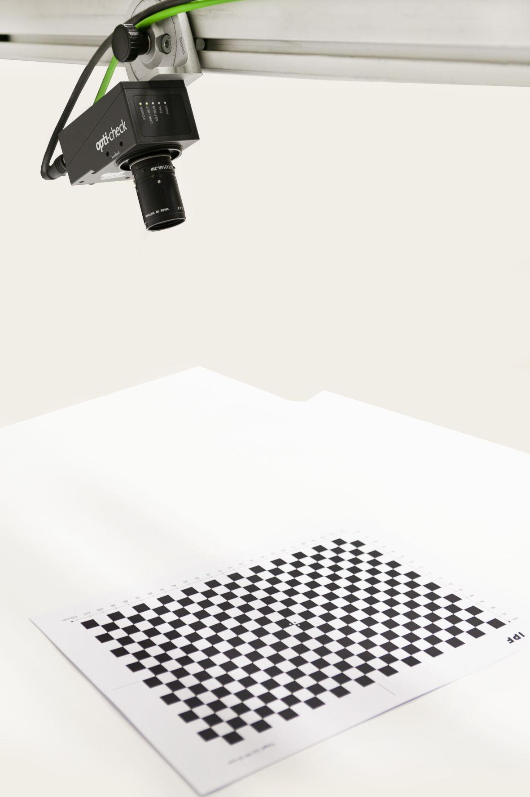
Mithilfe eines Kalibriertargets lassen sich nun die Monochrom-Kameras OC53 mit Profinet-Anschluss quasi per Knopfdruck kalibrieren, um somit in Echtzeit ein Bild zu entzerren. (IPF_OC53_Neue_Funktionen.jpg)

Objektpositionen identifizieren
Last, but not least, ist der Kamerasensor mit der jüngsten Version der Parametriersoftware jetzt in der Lage, mehrere
gleichartige Objekte in seinem Suchraum auf Basis eines zuvor eingeteachten Teils zu finden und deren Position zu bestimmen. Diese Funktion ist vor allem für Robotik-Anwendungen z. B. beim „Griff in die Kiste“ (Bin Picking) interessant, zumal die Kamera auch Objektüberlagerungen sowie den Greiferraum eines Roboters prüft. Als Zusatzfeature lässt sich außerdem die Anzahl von Objekten ermitteln.
Die beschriebenen sowie weitere neue Funktionen sind ab

sofort für die Monochrom-Kameras der Reihe OC53 mit Profinet sowohl für die Kompakt-Geräte mit integrierter Beleuchtung und fest verbautem Objekt, als auch für die

Kamerasensoren mit C-Mount-Objektivanschluss und integriertem Blitzcontroller zu Ansteuerung externer Beleuchtungen verfügbar.

KONTAKT | PRESSEKONTAKT | ÜBER IPF ELECTRONIC
ipf electronic gmbh  Kalver Str. 25 – 27  58515 Lüdenscheid  info@ipf.de  www.ipf.de | Martinus Menne  Waldweg 8 ● 57489 Drolshagen  Tel +49 2761 8288861  mm@technikredaktion.de  www.technikredaktion.de | Sensoren vom feinsten  Wenn HIGH-TECH zu HIGH-END wird  Wir sind die ipf electronic und machen mehr als nur unseren Job. Wir denken weiter, innovativer, nachhaltiger und bleiben dabei sympathisch. Wir sitzen im Sauerland, einer der innovativsten Regionen des Landes. Unsere Produkte sind präzise, intelligent, technisch ausgereift und vielseitig einsetzbar. Unsere 140 Mitarbeiter leben Service, auch nach den üblichen Geschäftszeiten. Mit unserer großen Produktvielfalt, hohen Problemlösungskompetenz und starken Serviceorientierung sind wir als Top-Lieferant in der industriellen Sensorik einzigartig.  Im deutschsprachigen Raum stehen wir seit mehr als drei Jahrzehnten für Hochleistungs-Sensoren in der Automatisierungstechnik. Wir legen Wert auf höchste Qualität und produzieren nach wie vor selbst am Hauptstandort in Lüdenscheid im Sauerland. Permanente Forschung und Entwicklung spielen eine ebenso gewichtige Rolle, wie die Weiter- und Fortbildung von Mitarbeitern und Führungskräften. Unser 1982 gegründetes Unternehmen wird bis heute in zweiter Generation familiengeführt. Beim Umweltschutz und nachhaltigen Umgang mit Ressourcen legen wir besondere Maßstäbe an.
IPF ELECTRONIC AUF DER HANNOVER MESSE:
HALLE 9
STAND H16

